PHÂN TÍCH & THIẾT KẾ UI/UX: HAI CONCEPT GIAO DIỆN AUTO INSTALL ALL
Chuyển hóa ngôn ngữ thiết kế từ mẫu UI tham chiếu sang 2 phong cách: Dark Glassmorphism (AIO.SETUP) và Warm Pastel Minimalist Bento
Định hướng Thiết kế Giao diện (UI/UX Vision)
Các công cụ cài đặt phần mềm tự động truyền thống thường sử dụng giao diện bảng hộp thoại Win32/WinForms khô khan và khó theo dõi trạng thái cập nhật. Tài liệu này phân tích chi tiết 2 mẫu giao diện hiện đại do bạn cung cấp và chuyển hóa toàn bộ tính năng của dự án (Cài đặt ngầm, Kiểm tra bản mới v0.1 -> v0.2, Thêm ứng dụng mới, Lưu trữ USB .\Installers\, Chia ổ cứng C/D và Tắt BitLocker) vào 2 Concept đối lập nhưng bổ trợ hoàn hảo: Dark Glassmorphism (Tối công nghệ) và Warm Pastel Bento (Sáng tối giản).

1. Concept 1: Phong cách Dark Glassmorphism (AIO.SETUP)
Concept đầu tiên được phát triển dựa trên mẫu giao diện quản lý tác vụ tông màu xanh đen vũ trụ (G.TAKE). Điểm đắt giá nhất của ngôn ngữ thiết kế này là việc sử dụng hiệu ứng kính mờ (backdrop blur) kết hợp ánh sáng xanh dương phát quang (ambient electric glow) để dẫn dắt sự chú ý của người dùng vào đúng tiến trình đang hoạt động.
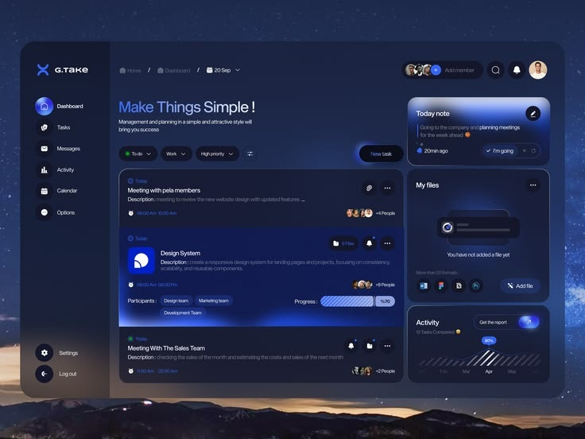 | 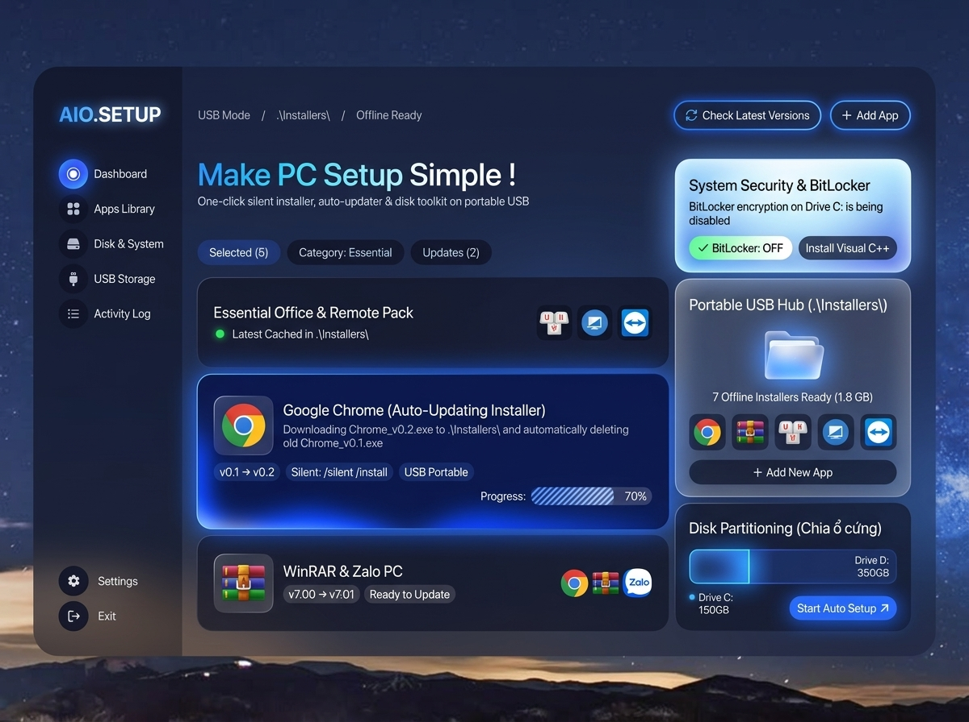
Hình 1A: Giao diện mẫu tham chiếu số 1 (Phong cách Dark Glassmorphism & Ambient Glow). | Hình 1B: Bản thiết kế lại Concept 1 (AIO.SETUP) đối chiếu theo bố cục 3 cột.

Hình 1C: Chi tiết bản thiết kế Concept 1 – AIO.SETUP (Dark Glassmorphism) ở độ phân giải đầy đủ.
1.1. Phân tích Ngôn ngữ Thị giác & Hệ thống Màu sắc Concept 1
- Nền tối sâu & Thẻ kính mờ (Deep Space Navy & Frosted Glass): Sử dụng dải màu nền #0D111D đến #141A2E kết hợp viền thẻ bán trong suốt (1px rgba(255,255,255,0.08)) tạo chiều sâu không gian và giảm mỏi mắt khi kỹ thuật viên làm việc liên tục.
- Hiệu ứng phát sáng định hướng trạng thái (State-Driven Glow): Thẻ ứng dụng nào đang tự động tải bản cập nhật mới hoặc đang cài đặt (như Google Chrome v0.1 -> v0.2) sẽ tự động bung rộng và tỏa sáng màu xanh điện tử (#2563EB - #60A5FA) ở cạnh đáy kèm thanh tiến trình kẻ sọc chéo đặc trưng.
- Bố cục 3 cột Bento bất đối xứng (Asymmetric 3-Zone Layout): Tách biệt rõ thanh điều hướng bên trái (15%), danh sách gói cài đặt trung tâm (55%) và cụm 3 Widget tiện ích hệ thống bên phải (30%).
Thành phần trên UI mẫu (G.TAKE) | Chuyển hóa sang Concept 1 (AIO.SETUP) | Chức năng thực tế trong công cụ
Sidebar trái (Logo & Menu tròn) | Thanh điều hướng AIO.SETUP | Chuyển nhanh giữa Dashboard, Apps Library, Disk & System, USB Storage và Activity Log.
Breadcrumb & Cụm nút góc trên phải | Trạng thái USB & Nút Cập nhật / Thêm App | Hiển thị đường dẫn 'USB Mode / .\Installers\ / Offline Ready' cùng 2 nút 'Check Latest Versions' và '+ Add App'.
Thẻ Task đang mở rộng (Design System) | Thẻ Google Chrome (Auto-Updating) | Hiển thị tiến trình tải Chrome_v0.2.exe vào .\Installers\, tự xóa Chrome_v0.1.exe và thanh Progress kẻ sọc 70%.
Widget phải 1 (Today note sáng xanh-trắng) | Widget System Security & BitLocker | Làm nổi bật trạng thái tắt mã hóa ổ cứng ('BitLocker: OFF') và nút cài nhanh 'Install Visual C++'.
Widget phải 2 (My files) | Widget Portable USB Hub (.\Installers\) | Hiển thị biểu tượng thư mục USB chứa '7 Offline Installers Ready (1.8 GB)', dải icon thu nhỏ và nút '+ Add New App'.
Widget phải 3 (Activity & Biểu đồ) | Widget Disk Partitioning (Chia ổ cứng) | Trực quan hóa dung lượng chia Drive C (150GB) / Drive D (350GB) đặt cạnh nút chính 'Start Auto Setup'.

2. Concept 2: Phong cách Warm Pastel Minimalist Bento
Concept thứ hai lấy cảm hứng từ mẫu giao diện giáo dục tối giản trên nền kem ấm ('Invest in your education'). Thay vì dùng hiệu ứng phát sáng trên nền tối, phong cách này sử dụng các mảng màu Pastel dịu mắt để phân nhóm phần mềm theo ngữ nghĩa, kết hợp chữ đen đậm (Editorial Bold Typography) mang lại độ tương phản cực cao trên mọi màn hình laptop mới.
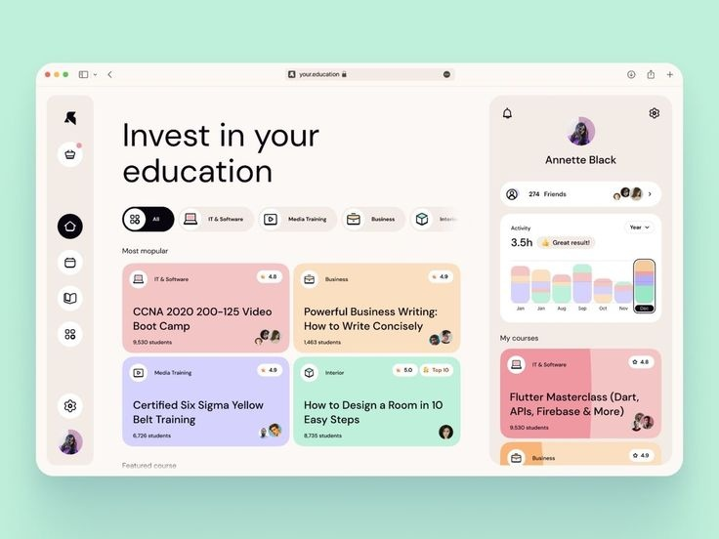 | 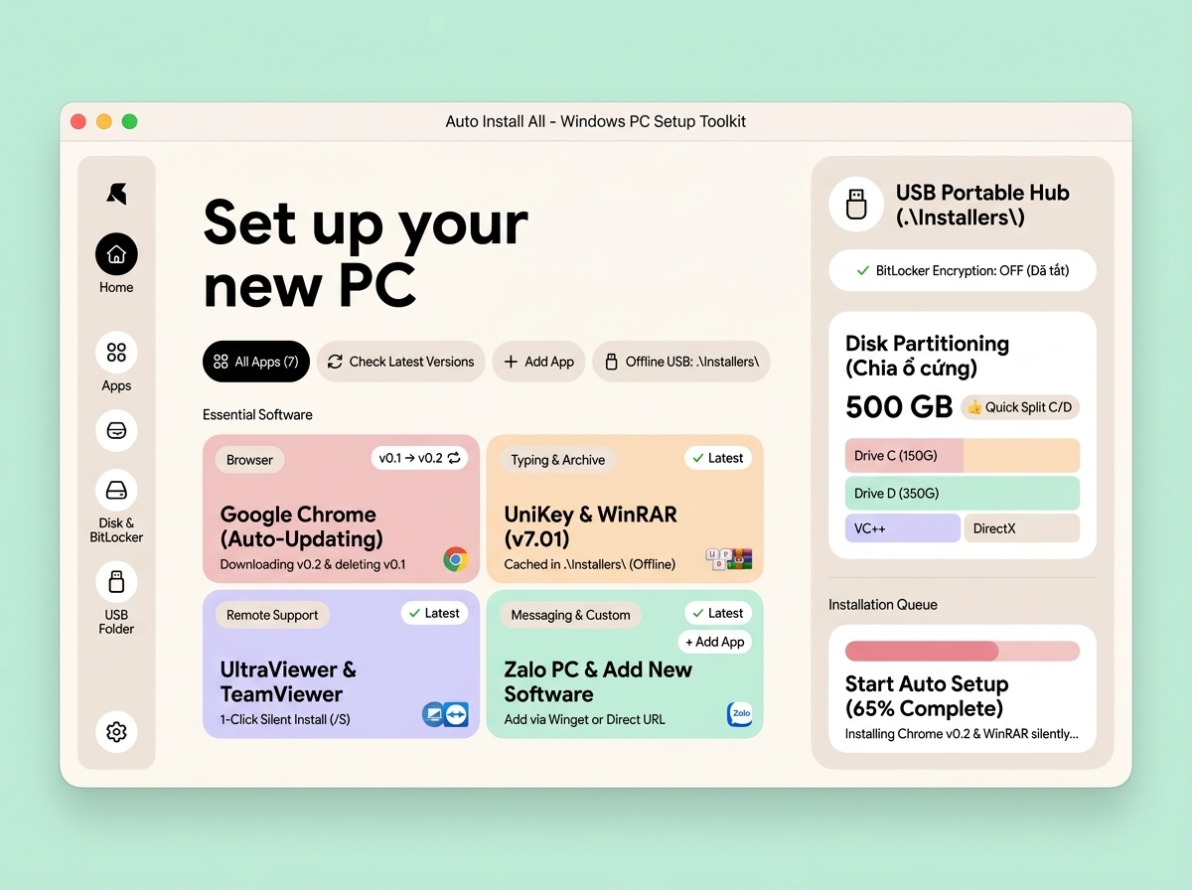
Hình 2A: Giao diện mẫu tham chiếu số 2 (Phong cách Warm Pastel Minimalist Bento). | Hình 2B: Bản thiết kế lại Concept 2 (Set up your new PC) đối chiếu trực tiếp.

Hình 2C: Chi tiết bản thiết kế Concept 2 – Set up your new PC (Warm Pastel Bento) ở độ phân giải đầy đủ.
2.1. Phân tích Ngôn ngữ Thị giác & Hệ thống Màu sắc Concept 2
- Phân loại nhóm phần mềm bằng màu Pastel (Semantic Pastel Coding): Sử dụng 4 tông màu phấn ấm trên nền kem (#FAF7F5): Hồng phấn (#F4C5C7) cho Trình duyệt, Cam đào (#FCE0C1) cho Bộ gõ & Giải nén, Tím oải hương (#D4D4FA) cho Điều khiển từ xa, và Xanh bạc hà (#C3F0DC) cho Nhắn tin & Thêm ứng dụng mới.
- Nhãn viên thuốc trắng báo phiên bản (High-Contrast Status Pills): Góc trên bên phải mỗi thẻ phần mềm gắn nhãn viên thuốc màu trắng nổi bật để báo trạng thái 'Latest (Mới nhất)' hoặc 'v0.1 -> v0.2 (Có bản mới)' giúp người dùng nhận diện ngay ứng dụng nào cần cập nhật.
- Thẻ tiến độ 2 tông màu (Two-Tone Progress Action Card): Kế thừa thiết kế thẻ 'My courses' ở góc dưới bên phải của UI mẫu, biến chính thẻ nút bấm 'Start Auto Setup (65% Complete)' thành một thanh tiến trình khổng lồ chạy màu hồng đậm từ trái sang phải.
Thành phần trên UI mẫu (Education) | Chuyển hóa sang Concept 2 (Auto Install All) | Chức năng thực tế trong công cụ
Hàng nút lọc danh mục (Category Pills) | Thanh tác vụ nhanh (Action Pill Bar) | Gồm nút đen đang chọn 'All Apps (7)', nút 'Check Latest Versions', '+ Add App' và nhãn 'Offline USB: .\Installers\'.
Lưới 4 thẻ khóa học màu Pastel (2x2 Grid) | Lưới 4 nhóm Phần mềm thông dụng | Thẻ Hồng (Chrome v0.1 -> v0.2), Thẻ Cam (UniKey & WinRAR), Thẻ Tím (UltraViewer & TeamViewer), Thẻ Xanh (Zalo PC & + Add App).
Khung hồ sơ góc trên phải (Annette Black) | Khung USB Portable Hub & BitLocker | Hiển thị ổ đĩa '.\Installers\' kèm thanh trạng thái màu trắng báo 'BitLocker Encryption: OFF (Đã tắt)'.
Thẻ biểu đồ cột chồng (Activity 3.5h) | Thẻ Disk Partitioning (500 GB) | Hiển thị nút 'Quick Split C/D' cùng các thanh ngang màu Pastel đại diện cho Drive C (150G), Drive D (350G), VC++ và DirectX.
Thẻ khóa học 2 tông màu góc dưới phải | Thẻ hàng đợi thực thi (Installation Queue) | Hiển thị tiến độ tổng 'Start Auto Setup (65% Complete)' kèm dòng trạng thái 'Installing Chrome v0.2 & WinRAR silently...'.

3. Đối sánh Hai Concept & Đề xuất Tích hợp Chế độ Sáng/Tối (Dual-Theme)
Cả hai Concept đều giữ nguyên cấu trúc 3 cột Bento đồng nhất (Sidebar điều hướng trái – Khu vực phần mềm trung tâm – Cột tiện ích ổ cứng/BitLocker/USB bên phải). Nhờ sự tương đồng về bố cục khung xương (Wireframe Layout), dự án hoàn toàn có thể tích hợp cả hai giao diện thành chế độ Dark Mode (Concept 1) và Light Mode (Concept 2) thông qua một nút chuyển đổi chủ đề (Theme Toggle).
Tiêu chí đối sánh | Concept 1: Dark Glassmorphism (AIO.SETUP) | Concept 2: Warm Pastel Bento (Set up your new PC)
Tông màu chủ đạo | Xanh đen vũ trụ (#0D111D), Kính mờ & Xanh phát sáng (#3B82F6). | Kem ấm (#FAF7F5), Be nhạt (#EFEAE4) & 4 màu Pastel Hồng/Cam/Tím/Xanh.
Cảm xúc & Phong cách | Chuyên nghiệp, đậm chất kỹ thuật số (Cyber/Tech Toolkit). | Thân thiện, hiện đại, tối giản và dễ tiếp cận (Editorial Minimalist).
Cách hiển thị Phần mềm | Xếp theo danh sách thẻ ngang; thẻ đang chạy bung rộng và phát sáng. | Xếp theo lưới 2x2 phân nhóm bằng màu sắc trực quan.
Cách hiển thị Tiến trình | Thanh tiến trình kẻ sọc chéo (Striped Progress Bar 70%) bên trong thẻ. | Thẻ hành động 2 tông màu (Two-Tone Fill Card 65%) ở góc dưới phải.
Môi trường sử dụng tối ưu | Phòng kỹ thuật, làm việc ban đêm hoặc người thích giao diện Dark Mode. | Môi trường văn phòng nhiều ánh sáng, màn hình laptop mới chưa chỉnh độ sáng.

